**Bonusopdracht Marktonderzoek.**

Spss

Tim Bronmeijer , CE1A,

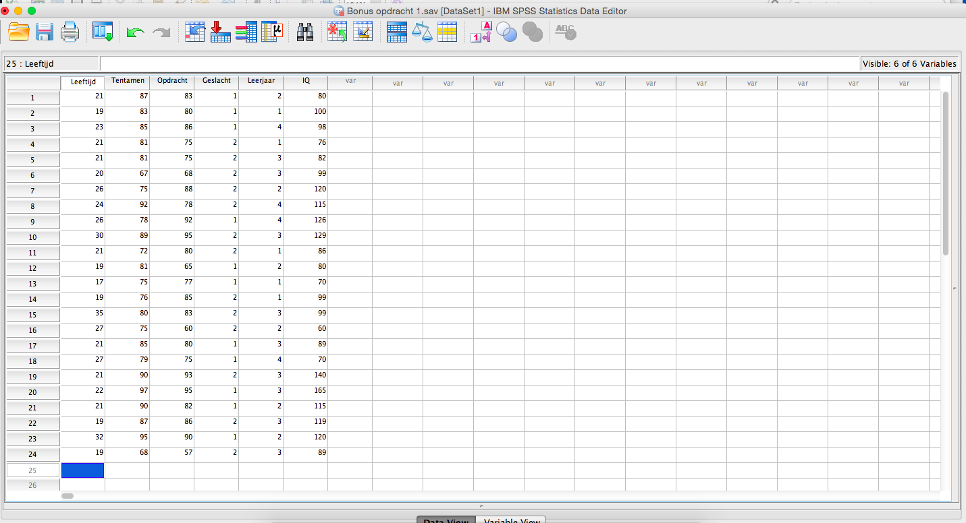Opdracht 1: Tabel.

Opdracht 2:

1) Wat is het gemiddelde punt dat behaald is voor het tentamen?

- Het gemiddelde punt dat behaald is voor het tentamen is 82. Dit kan je zien in de tabel die afkomstig is uit de kolom ‘tentamen’, hierin is de mean 82.

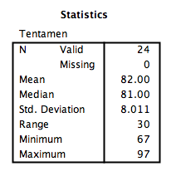

2) Hoeveel procent van de studenten is mannelijk en hoeveel is vrouwelijk?

- 45,8% van de studenten is mannelijk en 54,2% en 54,2% procent van de studenten is vrouwelijk.

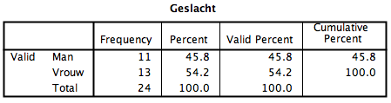

3) Maak een frequentietabel van de variabele ‘leeftijd’. Wat is de mediaan en geef aan hoe je dit op twee manieren aan de hand van de frequentietabel kunt bepalen?

- De mediaan kan je aflezen uit de statistieken tabel waar onder andere ook het gemiddelde in staat. Maar je kan de mediaan ook af te lezen uit de grotere tabel waar de cumulatieve percentages in staan. Je zoekt dan onder het kopje ‘percent’ of ‘valid percent’ naar het getal met het hoogste percentage.

In dit geval is de mediaan van de variabele ‘leeftijd’ 21.

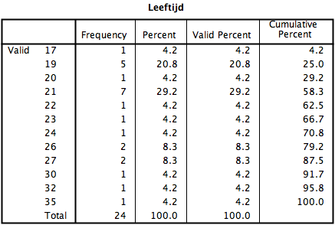

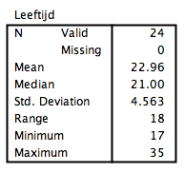

Opdracht 3:

**1)** Via ‘Analyze’, ‘Descriptive statistics’, ‘Frequencies’ kun je verschillende beschrijvende statistieken opvragen. In opdracht 2 heb je het gemiddelde punt bepaald dat behaald is voor het tentamen en de opdracht. Als je naast het gemiddelde ook kijkt naar de standaarddeviaties, wat is dan je conclusie?

- De standaarddeviatie bij het tentamen is 8,011 en die bij de opdracht is 10.277.

De standaarddeviatie is een statistische maat voor de spreiding van de getallen rondom het gemiddelde. Je kunt dus zien hoever de getallen afwijken van het gemiddelde, dus of iedereen ongeveer hetzelfde heeft behaald tijdens de toets of dat er mensen zijn met hele hoge voldoendes en hele diepe onvoldoendes.

Je kunt uit de gegevens van de onderstaande tabel opmaken dat de cijfers bij de opdracht verder uit elkaar liggen dan de cijfers bij het tentamen.

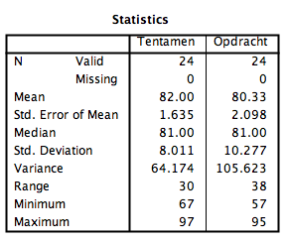

**2)** Maak een histogram van het IQ van studenten en zorg ervoor dat de normaal verdeling (normal curve) in het histogram weergegeven wordt. Wat kun je hieruit concluderen?

- je kunt uit dit histogram concluderen dat de meeste studenten een IQ hebben tussen de 75 en de 100.

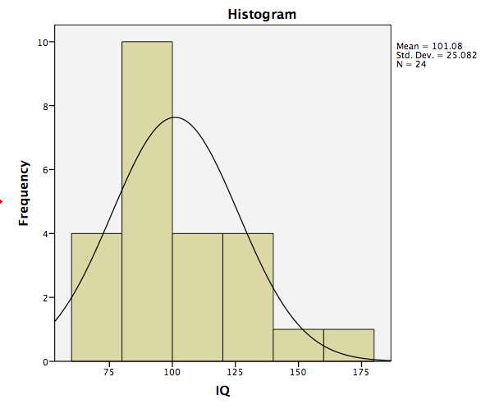

**3)** Hoe groot is de kans dat een persoon een IQ heeft die groter is dan 118?

- Als je kijkt naar de onderstaande tabel zie je dat 70,8% procent van de mensen een IQ heeft van minder dan 118. Er is dus een kans van (100-70,8) 29,2% dat een persoon een IQ heeft die groter is dan 118.

